**3.6 NÁVRH SDRUŽENÉHO ROZDĚLOVAČE A SBĚRAČE ( str. 105, 113 ),**

**obr.+tabulka str. 194**

__________________________________________________________________________________

**Vstupní data**  
 - Výkon kotle Q 240 000 W  
 - Počet kotlů 2 ks 24/bytovka = 288 osob  
 - Rozdíl teplot Δt 20 °C  
__________________________________________________________________________________

***Výpočet (stejný jak u HVDT)***

* m3/h

Navrhuji Rozdělovač MODUL 150 od firmy ETL s max. průtokem 23 m3/h

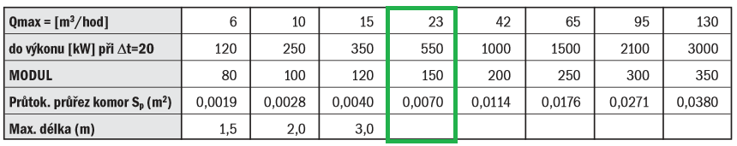

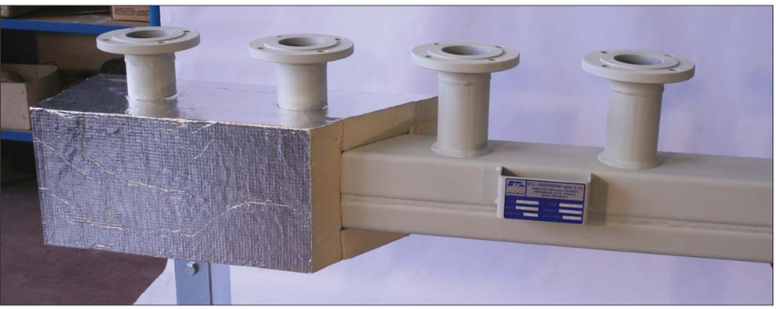

**Zdroj:** [**www.etl.cz**](http://www.etl.cz)







***Návrh DN výstupů z rozdělovače:***

* Počet bytovek = 1
* Ztráta 1 bytovky = 50 kW
* Energie pro TUV = 30 kW
* Počet výstupů RS = 3 *( 2x VTP (25 kW + 25 kW, 1x TV )*
* Rozdíl teplot Δt = 20 °C

***( dimenzujeme podle rychlosti: doporučená rychlost 1 m/s )***

***Větev č.1. : VTP 25 kW***

$m=\frac{Qztr}{1.163.Δt}$ $m=\frac{25000}{1,163.20}$

$m= 1130$ kg/h -> podle skript str. 196 (TZB info) navrhuji DN 25, v = 0,55 m/s

***Větev č.2. : VTP 25 kW***

$m=\frac{ Qztr}{1.163.Δt}$ $m=\frac{25000}{1,163.20}$

$m= 1130$ kg/h -> podle skript str. 196 (TZB infp) navrhuji DN 25, v = 0,55 m/s

***Výstup 3. : TV***

$m=\frac{ Qtuv}{1.163.Δt}$ $m=\frac{76000}{1,163.20}$

$m=$ 3305 kg/h -> podle skript str. 196 (TZB info) navrhuji DN 32, v = 0,93 m/s

***Od HVDT (kotle) Výstup 4. : VTP + TV = 50 + 76 = 126 kW***

$m=\frac{ Qtuv}{1.163.Δt}$ $m=\frac{126000}{1,163.20}$

$m= 6240$ kg/h -> podle skript str. 196 (TZB info) navrhuji DN 50 , v = 0,81 m/s

